Property-Graphen: eine kurze Einführung
2024-04-24
Zu den Tätigkeiten der Stabstelle Forschung und Entwicklung der VZG gehört auch das Ausprobieren und Evaluieren neuer Verfahren und Techniken. So kommt es, dass ich mich seit Anfang 2024, angeregt durch einen Anwendungsfall im Projekt NFDI4Objects, verstärkt mit so genannten Property-Graphen zur Strukturierung und Verarbeitung von (Meta)daten beschäftige.
Property-Graphen (oft auch Labeled-Property-Graphen) fallen als Datenbankmodell unter die sogenannten NoSQL-Datenbanken, spezieller betrachtet unter die Graphdatenbanken. Hierbei werden Daten nicht wie bei SQL in Form von Tabellen sondern in Form von Graphen aus Knoten gespeichert, die durch Kanten miteinander verbunden sind. Eine Besonderheit von Property-Graphen ist, dass sowohl Knoten als auch Kanten jeweils ein oder mehrere Labels haben und mit Eigenschaften versehen werden können.

Beispiel
Zur Veranschaulichung soll folgende Sammlung einiger Charaktere, Beziehungen und Eigenschaften aus dem Star-Wars-Universum dienen: Padmé, Anakin und Luke sind Personen unterschiedlichen Geschlechts und R2D2 ist ein Roboter. In Episode 1 gehört R2D2 zu Padmé, die ihn in Episode 2 Anakin zu ihrer gemeinsamen Hochzeit schenkt, und in Episode 4 gelangt der Roboter zu Luke, der in Episode 3 als Kind von Padmé und Anakin geboren wurde.
Diese Informationen lassen sich in einem Property-Graphen mit Charakteren als Knoten und ihren Beziehungen als Kanten modellieren. Abbildung 1 zeigt eine mögliche Visualisierung dieses Graphen. Darin sind Knoten-Identifier fett hervorgehoben, Labels kursiv und Eigenschaften in Festbreitenschriftart. Bis auf die Beziehung zwischen Padmé und Anakin sind alle Kanten gerichtet.
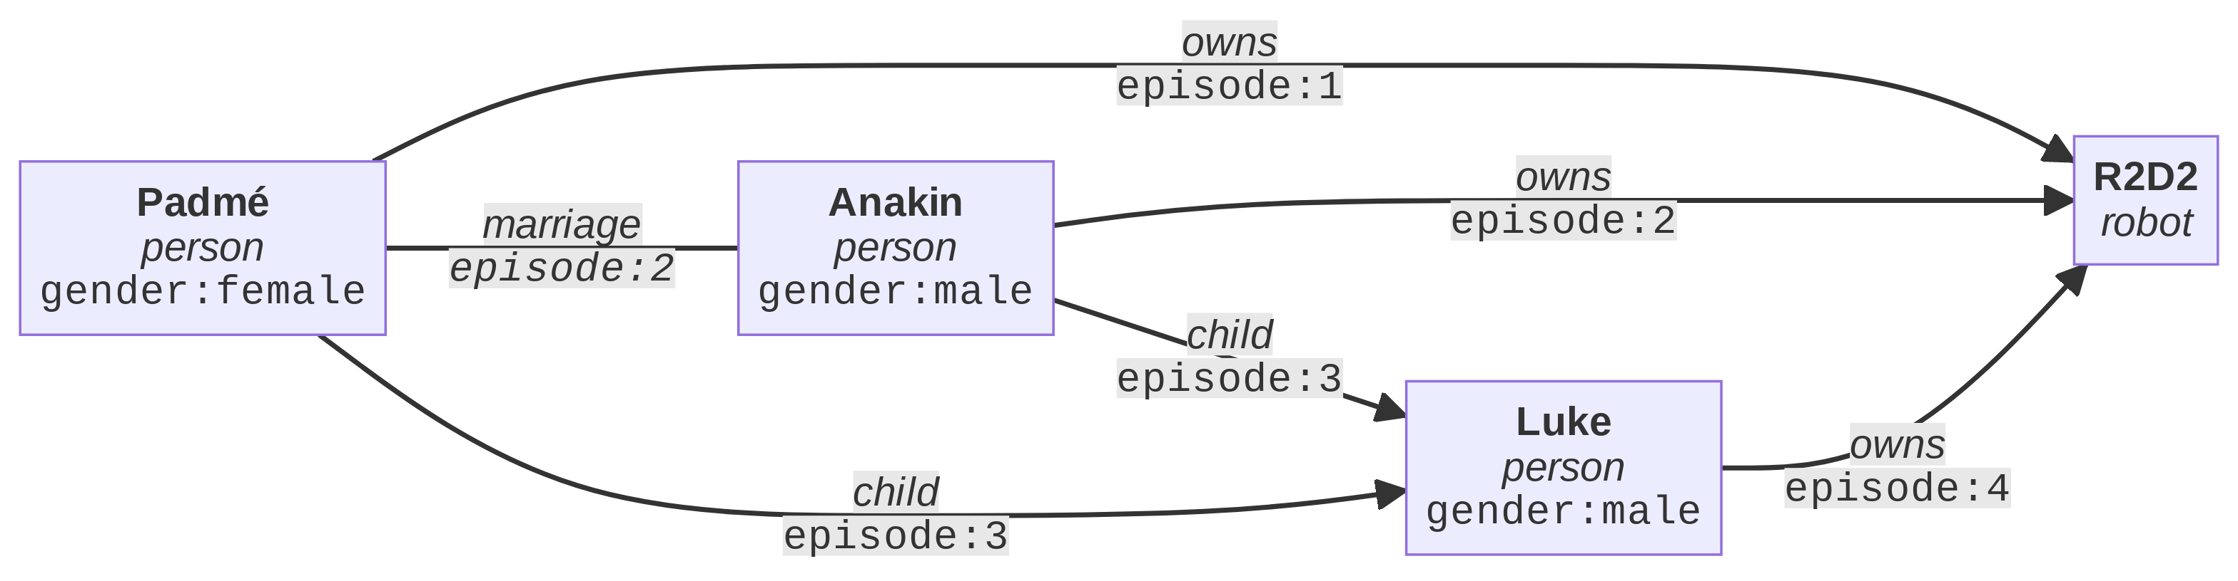
Abbildung 1: Visualisierung des Beispiel-Graphen
Zur Kodierung von Property-Graphen gibt es verschiedene Datenformate und Datenbanksysteme, die sich in Details wie den erlaubten Zeichen in Identifiern, der Wiederholbarkeit von Labels und Eigenschaften und in möglichen Datentypen von Eigenschaftswerten (im Beispiel Zeichenkette für die Eigenschaft gender und Zahl für die Eigenschaft episode) unterscheiden. Im Folgenden werden zwei mögliche Kodierungen vorgestellt und Gemeinsamkeiten und Unterschiede zum RDF-Format erklärt.

Property-Graph-Datenbanken
Etabliert wurden Property-Graphen insbesondere durch das Datenbankmanagementsystem (DBMS) Neo4J. Die Open-Source-Software war lange Marktführer in diesem Bereich und setzte dort Standards wie die Abfragesprache Cypher (siehe Listing 1 und Listing 2), die inzwischen auch von anderen Systemen unterstützt wird. Dazu zählen derzeit die Open-Source-DBMS Kùzu, Memgraph und FalkorDB. Im letzten Update des SQL-Standard (SQL:2023) wurde zudem unter dem Namen SQL/PGQ eine Erweiterung für Property-Graphen in SQL-Datenbanken definiert. Es ist also davon auszugehen, dass in Zukunft weitere Datenbankmanagementsysteme Property-Graphen unterstützen.
Der Beispielgraph kann in Neo4J oder in einer damit kompatiblen Datenbank mit den Cypher-Statements in Listing 1 angelegt werden. Da Knoten-Identifier in der Datenbank rein intern sind, sind die Namen zusätzlich als Eigenschaft name angegeben. Außerdem unterstützt Cypher nur gerichtete Kanten, weshalb die Beziehung zwischen Padmé und Anakin weggelassen worden ist.
Listing 1: Beispiel-Graph mit Cypher-Statements
CREATE (Anakin:person {gender:"male", name:"Anakin"})
CREATE (Luke:person {gender:"male", name:"Luke"})
CREATE (Padmé:person {gender:"female", name:"Padmé"})
CREATE (R2D2:robot {name:"R2D2"})
CREATE (Padmé)-[:owns {episode:1}]->(R2D2)
CREATE (Anakin)-[:owns {episode:2}]->(R2D2)
CREATE (Anakin)-[:child {episode:3}]->(Luke)
CREATE (Padmé)-[:child {episode:3}]->(Luke)
CREATE (Luke)-[:owns {episode:4}]->(R2D2)
Nun können die Daten mit Cypher-Abfragen ausgewertet werden (Listing 2):
Listing 2: Abfragen in Cypher-Syntax
# Wer sind die Eltern der Person mit dem Namen Luke?
MATCH (p)-[:child]->(:person {name:"Luke"}) RETURN p
# Wie heißen die Besitzer von R2D2 ab Episode 2?
MATCH (p)-[e:owns]->({name:"R2D2"}) WHERE e.episode >= 2 RETURN p.name
Wie bei allen Datenbanken können die Abfrageergebnisse natürlich nur so gut sein wie die Datenbasis: so würde eine Frage nach den Kindern von Anakin nur Luke ergeben, weil seine Zwillingsschwester Leia im Beispiel-Graph fehlt. Grundsätzlich stellt die Modellierung von Property-Graphen aber ein leistungsfähiges und flexibels Werkzeug vor allem für semi-strukturierte und verknüpfte Daten dar.

Property Graph Exchange Format
Während die Standardisierung der Datenbanksprache Cypher relativ weit fortgeschritten ist, gibt es noch kein etabliertes Dateiformat zum Austausch von Property-Graphen. Zusammen mit den Wissenschaftlern Hirokazu Chiba, Ryota Yamanaka und Shota Matsumoto entwickele ich deshalb das Property Graph Exchange Format. Listing 3 zeigt die Kodierung des vollständigen Beispiel-Graphen im PG-Format. Die Standardisierung beinhaltet äquivalente Kodierungen in JSON (PG-JSON und PG-JSONL).
Listing 3: Beispiel-Graph im PG Format
# Knoten mit Knoten-Label und Eigenschaften
Padmé :person gender:female
Anakin :person gender:male
Luke :person gender:male
R2D2 :robot
# Kanten mit Kanten-Label und Eigenschaften
Padmé -> R2D2 :owns episode:1
Padmé -- Anakin :marriage episode:2
Anakin -> R2D2 :owns episode:2
Anakin -> Luke :child episode:3
Padmé -> Luke :child episode:3
Luke -> R2D2 :owns episode:4
Sie wird durch die Implementierung der Programmbibliothek pgraphs zur Konvertierung zwischen verschiedenen Graph-Formaten und Datenbanksystemen begleitet. So wurde der Beispielgraph in Neo4J in Listing 1 automatisch mit dem Aufruf pgraph -t cypher -i name star-wars.pg aus Listing 3 erzeugt.

Vergleich mit RDF
Das Resource Description Framework (RDF) ist ein alternatives Graph-basiertes Datenmodell, das zusammen mit Konzepten wie Linked Data und Semantic seit Jahrzehnten propagiert wird. Rein formal bestehen Daten auch im RDF-Modell aus Knoten und Kanten, wobei Knoten als “Ressourcen” und Kanten als “Triples” bezeichnet werden. Kanten-Label heißen in RDF “Properties”, Entsprechungen zu Knoten-Label und Eigenschaften gibt dagegen nicht.
Abgesehen von formalen Unterschieden, die sich durch Datenkonvertierung weitgehend überbrücken lassen, ist es hilfreich die unterschiedlichen Motivationen zu verstehen, aus denen RDF und Property Graphen jeweils entstanden sind: RDF ist grundsätzlich ein Austauschformat zum Publizieren und Zusammenführen von Daten. Den Grundstein bilden die übergreifend nutzbaren Uniform Resource Identifier (URIs) zur weltweit eindeutigen Identifizierung von Konzepten. Bei Property-Graphen geht es dagegen primär um die effiziente Speicherung und Auswertung von vernetzten Daten in einer abgeschlossenen Datenbank.
Zum Vergleich zeigt Listing 4 den Beispiel-Graphen in RDF-Turtle-Syntax und Listing 5 die Entsprechung der ersten Cypher-Abfrage aus Listing 2 in der RDF-eigenen Abfragesprache SPARQL. Die Rolle der Knoten-Labels und Knoten-Eigenschaften übernehmen in RDF zusätzliche Kanten. Die Kanten-Eigenschaften und ungerichtete Kanten sind in diesem Beispiel dagegen weggelassen, weil ihre Entsprechung in RDF etwas komplexer zu modellieren ist. Obwohl der RDF-Graph (Abbildung 2) weniger Informationen enthält, ist er im Vergleich zu Abbildung 1 etwas unübersichtlicher.
Listing 4: Beispiel-Graph in RDF/Turtle (ohne Kanten-Eigenschaften)
<Padmé> a <person> ; <gender> "female" .
<Anakin> a <person> ; <gender> "male" .
<Luke> a <person> ; <gender> "male" .
<R2D2> a <robot> .
<Padmé> <owns> <R2D2> .
<Anakin> <owns> <R2D2> .
<Anakin> <child> <Luke> .
<Padmé> <child> <Luke> .
<Luke> <owns> <R2D2> .

Listing 5: SPARQL-Abfrage
# Wer sind die Eltern der Person Luke?
SELECT ?p { ?p <child> <Luke> . <Luke> a <person> }
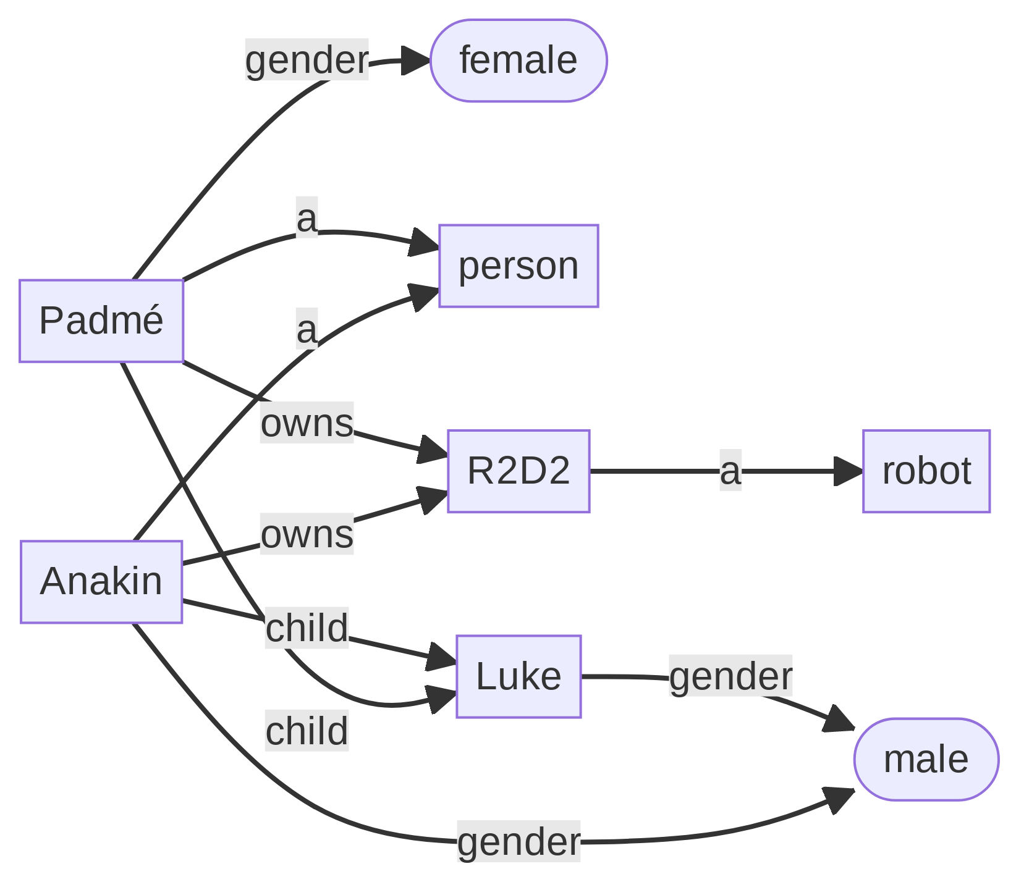
Abbildung 2: Visualisierung des Beispiel-Graphen in RDF
Mit der kommenden Version RDF 1.2 (auch RDF-star) können RDF-Triple mit weiteren Tripeln angereichert werden, so dass eine direkte Entsprechung zu Kanten-Eigenschaften möglich wäre (siehe Listing 6 und Listing 7). Abgesehen von der begrenzten Unterstützung dieser Erweiterung in RDF-Werkzeugen werden Daten mit RDF-star allerdings nicht unbedingt übersichtlicher.
Listing 6: Kanten des Beispiel-Graph in RDF/Turtle 1.2
<Padmé> <owns> <R2D2> {| <episode> 1 |} .
<Anakin> <owns> <R2D2> {| <episode> 2 |} .
<Anakin> <parent> <Luke> {| <episode> 3 |} .
<Padmé> <parent> <Luke> {| <episode> 3 |} .
<Luke> <owns> <R2D2> {| <episode> 4 |} .

Listing 7: SPARQL 1.2 Abfrage
# Wer sind die Besitzer von R2D2 ab Episode 2?
SELECT ?p {
BIND( << ?p <owns> <R2D2> >> AS ?e )
FILTER ( e.episode >= 2 )
}
Die wesentlichen Unterschiede von RDF und Property-Graphen sind in Tabelle 1 zusammengefasst. Grundsätzlich ist RDF vor allem für die Zusammenführung von Daten aus unterschiedlichen Quellen sinnvoll. RDF-Daten werden daher tendenziell eher projektübergreifend und nachnutzbar angelegt. Dieser Vorteil birgt in der Praxis allerdings auch die Gefahr von langwierigen Prozessen und theoretischen, komplexeren Lösungen.
Tabelle 1: RDF und Property-Graphen im Vergleich
RDF | Property Graphen
Graph aus Knoten und Kanten | Graph aus Knoten, Kanten und Eigenschaften
Etabliert durch das W3C | Standardisierung noch nicht abgeschlossen
Identifier sind globale URIs | Interne oder lokale Knoten-Identifier
Globale Ontologien und Regeln | Lokale Datenbank-Schemas
Abfragesprache SPARQL | Abfragesprache Cypher

Property Graphen an der VZG
An der VZG werden Property-Graphen vor allem im Projekt NFDI4Objects eingesetzt. Darüber hinaus sollen Sacherschließungsdaten des K10plus für Analysen in einer Graphdatenbank indexiert werden. In beiden Fällen ist das Ergebnis ein sogenannter Knowledge Graph. Für die Integration mit anderen Datenquellen sollen beide Knowledge Graphen auch in RDF bereitgestellt und RDF-Daten durch Konvertierung in das PG-Format mit Property-Graphen zusammengeführt werden.

Zusammenfassung
Property-Graphen bilden ein flexibles und nicht zu kompliziertes Werkzeug zur Strukturierung, Speicherung und Auswertung vernetzter Daten. Im Gegensatz zu RDF sind Property Graphen allerdings nicht als allgemeines Austauschformat gedacht. Die VZG setzt Property-Graphen für Datenanalysen ein und ist an der laufenden Standardisierung beteiligt.

